Параметры для регистрации в комплексе и его обновления
(таблица в конце документа).

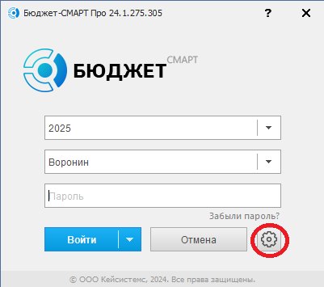
Регистрация:

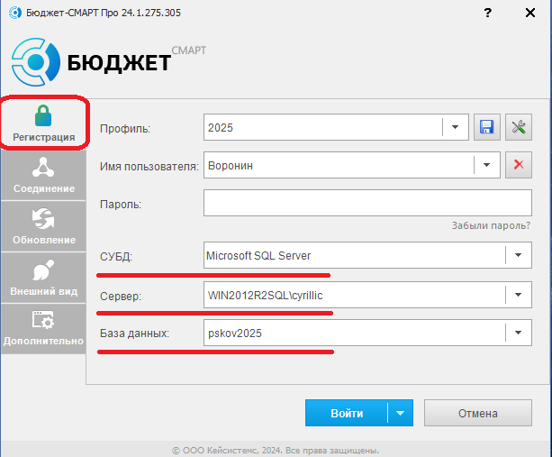

Соединение:

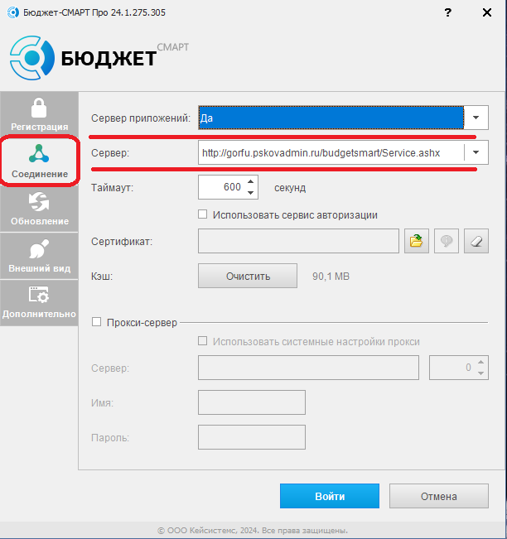
Обновление:

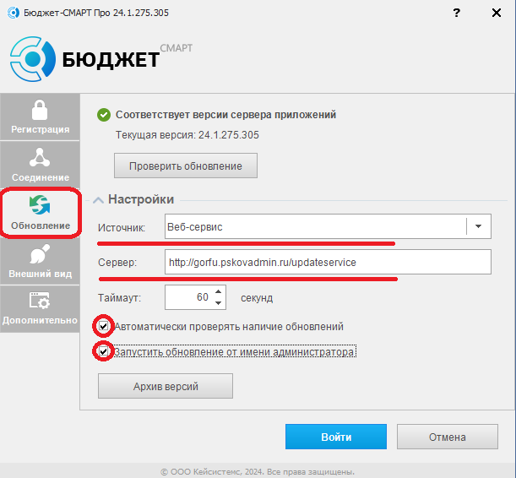

Регистрация
СУБД | Microsoft SQL Server
Сервер | WIN2012R2SQL\cyrillic
База данных | Pskov2025 (своя на каждый финансовый год)
Соединение
Сервер приложений | Да
Сервер | http://gorfu.pskovadmin.ru/budgetsmart/Service.ashx
Сервер (вариант 2) | http://78.37.107.30/budgetsmart/Service.ashx
Прокси-сервер | По необходимости  (для образовательных организаций)
Обновление
Источник | Веб-сервис
Сервер | http://gorfu.pskovadmin.ru/updateservice
Сервер (вариант 2) | http://78.37.107.30/updateservice
Автоматически проверять наличие обновлений | По необходимости
Запускать обновление от имени администратора | По необходимости

